湖北经济学院高等学历继续教育毕业生学士学位论文提交流程
一、登录网址https://hbueu.ls365.net/
账户：身份证号 密码：666666
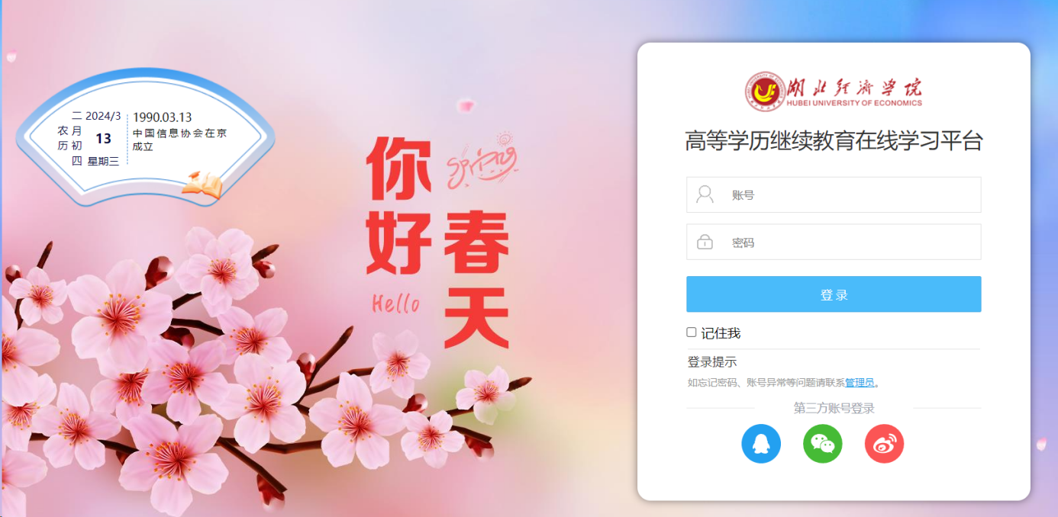

二、论文操作流程
点击“我的论文”进入论文编辑页面，根据论文的封面内容进行填充，填充完毕后点击下一步
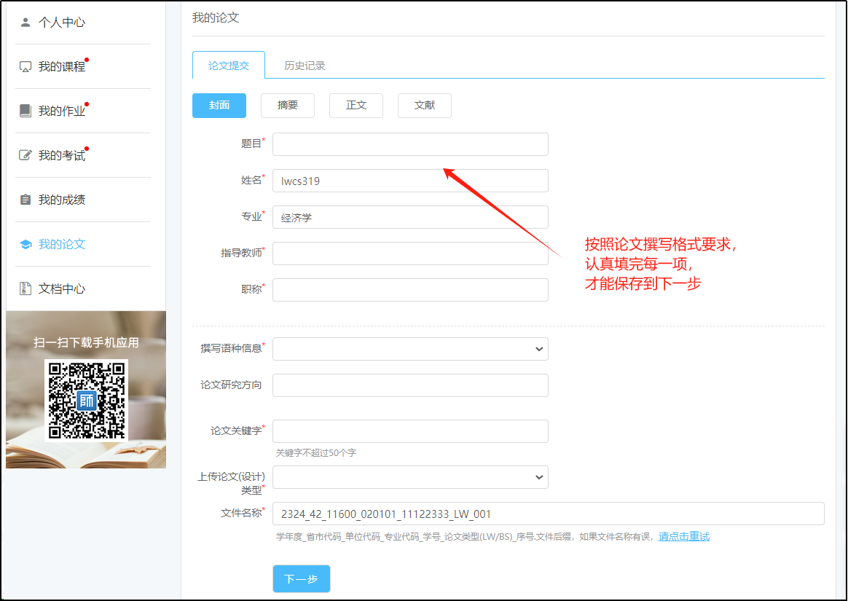
（2）根据摘要撰写要求进行填充，中文和英文都填充完毕后点击下一步

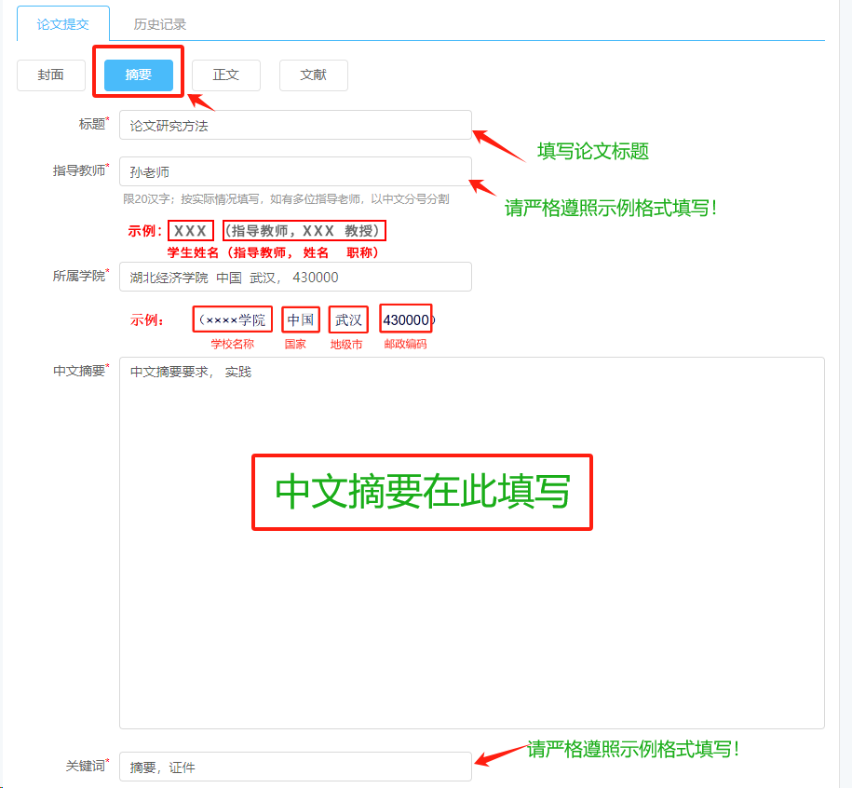
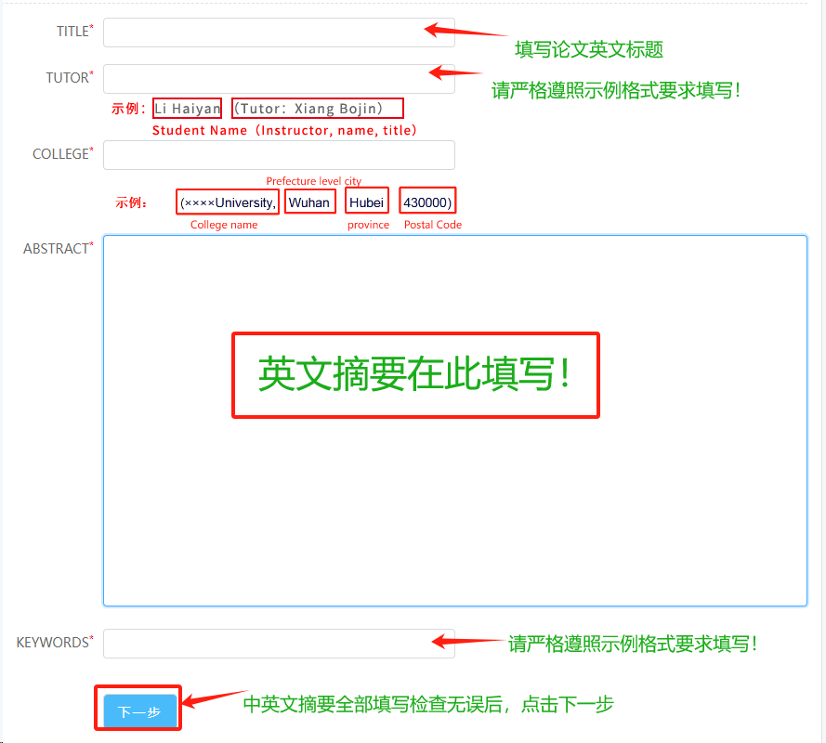
（3）根据正文撰写要求进行填充，填充完毕后点击下一步
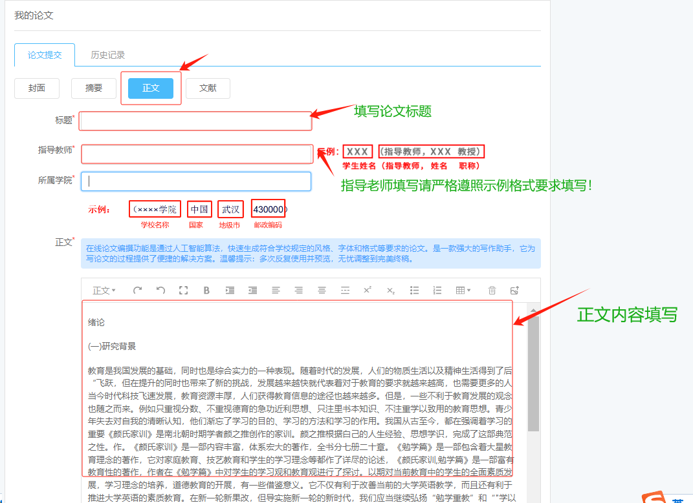
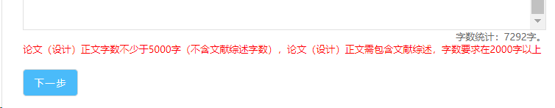
正文填写要求：一级标题、二级标题、三级标题、正文、插入表格、图片
一级标题示例：
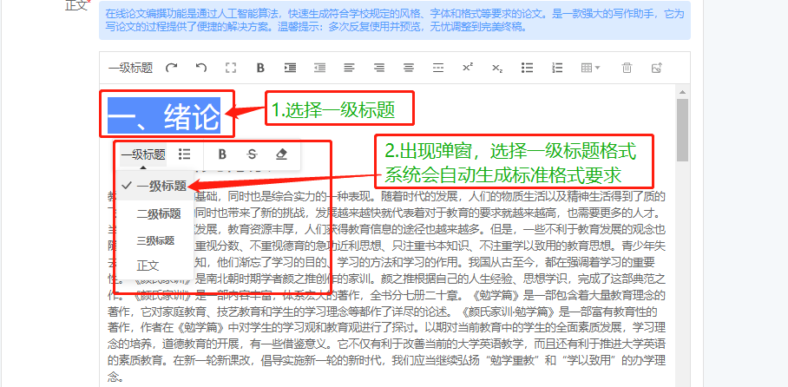

二级标题示例：
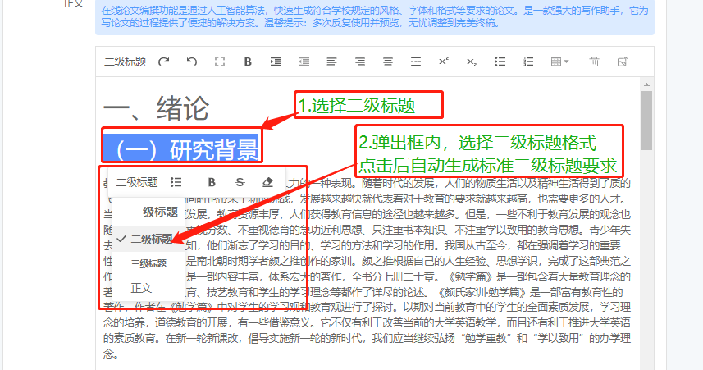

三级标题示例：
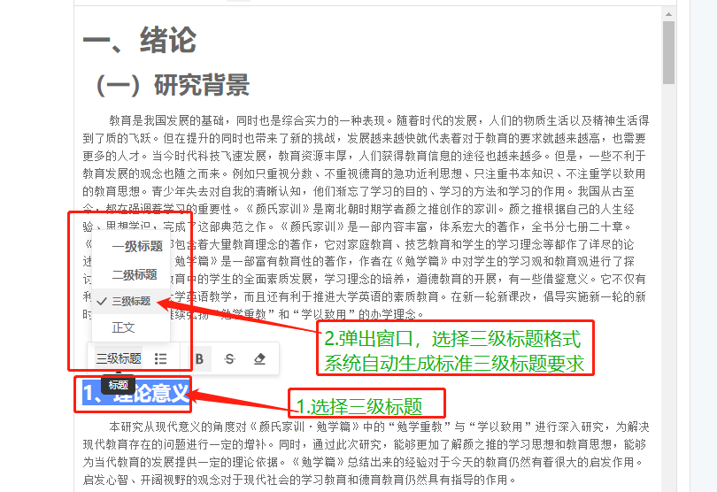

正文示例：
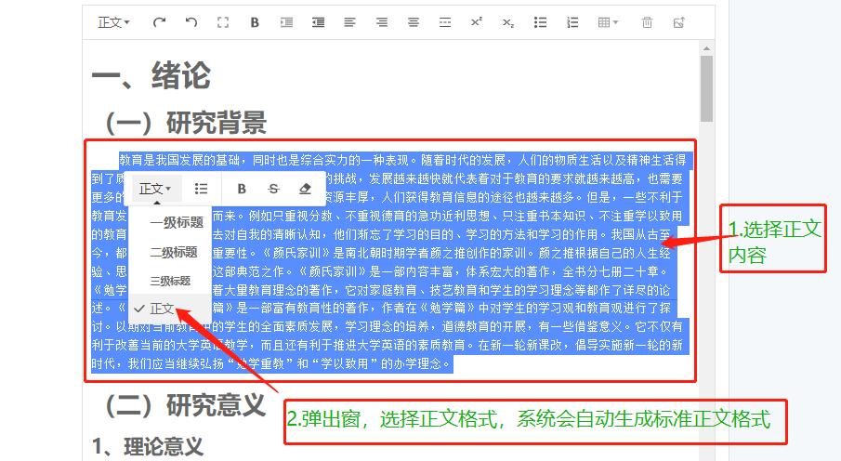

插入表格示例：
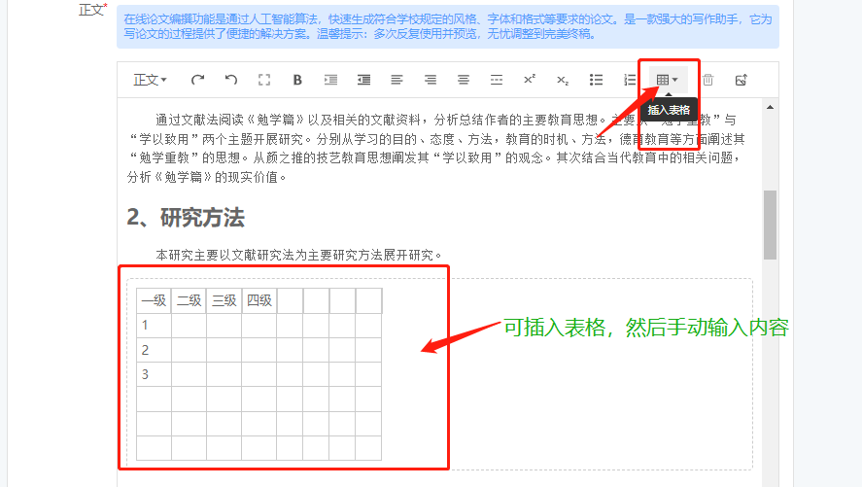

如需要修改表格格式参照如下：
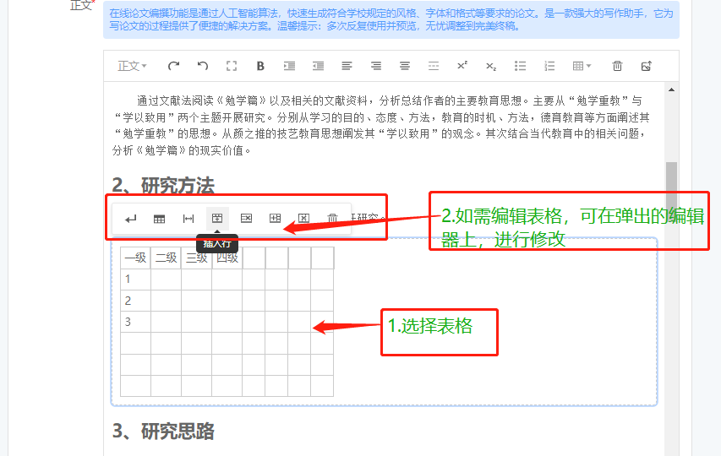
注：除选择点插入表格方式，也可直接从word复制表格到系统的编辑器中，最后生成论文后请检查下这里插入的表格是否正确，如有问题请及时调整。

插入图片示例：
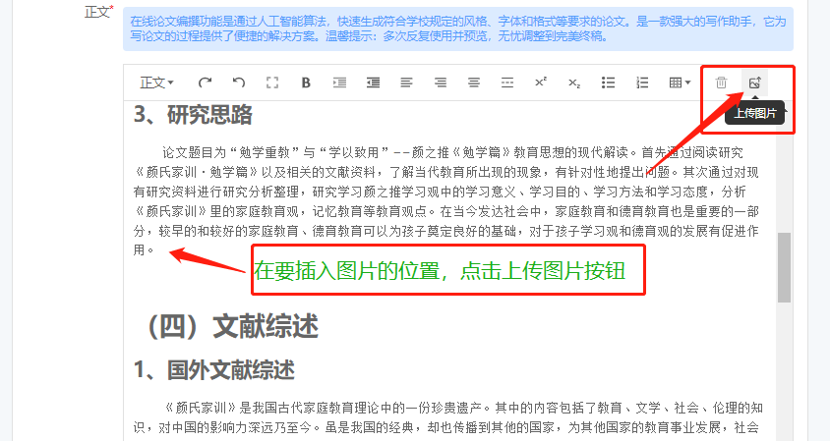

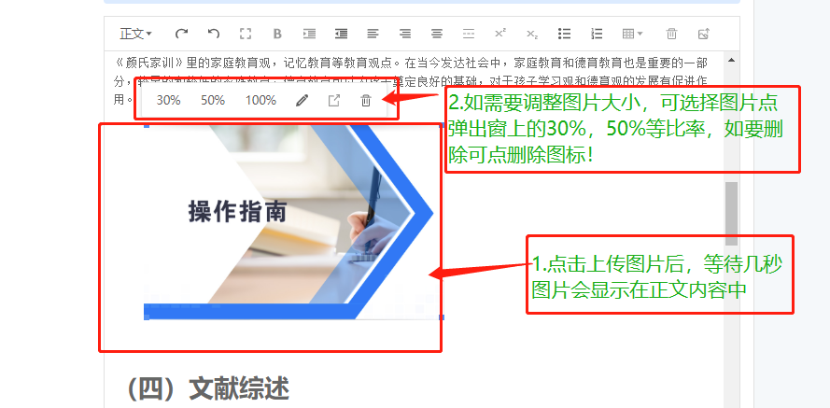
注：除选择点插入图片按钮，也可直接从word复制图片到系统的编辑器中，最后生成论文后请检查下这里插入的图片位置是否正确，如有问题请及时调整。

- 根据参考文献撰写要求进行填充
注：系统会自动生成标题——参考文献，编辑框内无需填写“参考文献”四个字，
文献填写要求务必按照学校规定格式
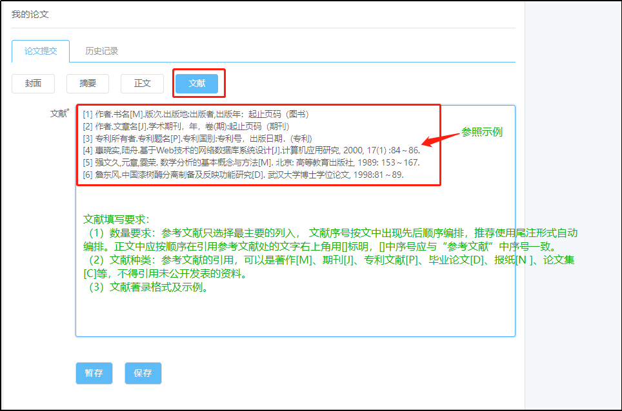
- 论文保存
整个论文完成编辑后，确认无误后点击保存，系统会自动生成论文

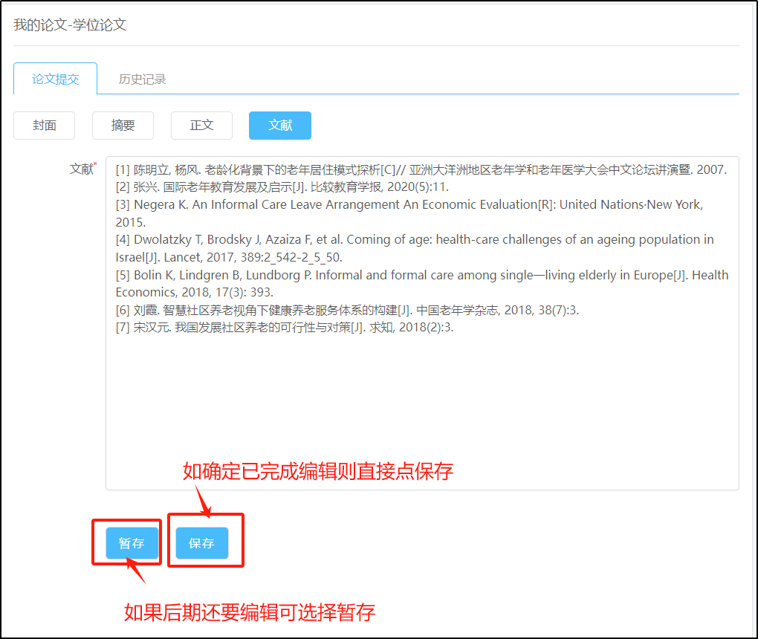
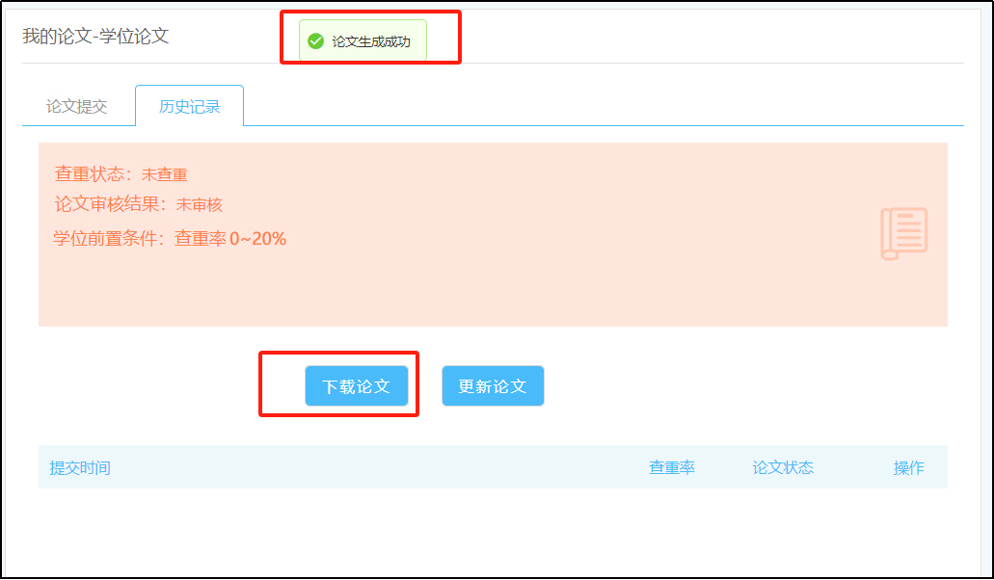
- 论文结果查询
①学生可以多次下载调整格式 内容
②学生上传的论文系统将仅有1次免费自动查重机会，查重权限在3月30日、31日开通。
③查重结果≤20%的学生，会自动进入三稿三审流程，等待老师审核。
④三稿三审通过的论文，需再次进行查重（本次查重免费），查重结果≦20%的学位论文，学校论文抽检合格。
